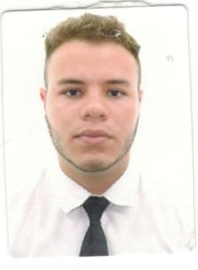**VICTOR FONSECA DOS SANTOS**

**Endereço**: Quadra 402 Conjunto T Casa 16

**Cidade:** Santa Maria DF.

**Telefone**: (61) 99198-8426

**Estado** **Civil**: Solteiro; **Data de Nascimento**: 02/07/1997

**CNH:** B

**EXPERIÊNCIA PROFISSIONAL**

**Empresa:** Fujioka Eletro Imagem SA;

**Cargo:** Estagio, Auxiliar Administrativo;

**Período:** 01 Ano e 05 Meses.

**Empresa:** Lopes Royal ;

**Cargo:** Consultor Imobiliário;

**Período:** 08 meses.

**Empresa**: NillMartt Supermercado ;

**Cargo:** Fiscal de Loja;

**Período:** 5 meses.

**Empresa**: Centro Universitário UNIEURO

**Cargo:** Agente administrativo;

**Período:** Temporário.

**ESCOLARIDADE**

Ensino Superior Cursando – Gestão em Segurança Pública e Privada.

**CURSOS PROFISSIONALIZANTES**

* Inglês básico;
* Agente Operacional Aeroportuário.